ОБРАЩЕНИЯ ИНТЕРВАЛОВ.
Обращение – это перенос нижнего звука на октаву вверх или верхнего звука на октаву вниз.
Интервалы обращаются друг в друга по двум простым правилам:

- Большие интервалы обращаются в малые
малые интервалы обращаются в большие
чистые интервалы обращаются в чистые.

- При обращении интервалов в сумме их числовых значений должно получиться 9:
прима (1) обращается в октаву (8)  секунда (2) – в септиму (7)  терция (3) – в сексту (6)  кварта (4) – в квинту (5)  квинта (5) – в кварту (4)  секста (6) – в терцию (3)  септима (7) – в секунду (2)  октава (8)– в приму (1) | 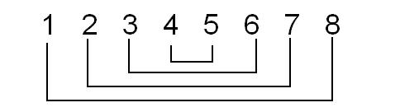

Все достаточно просто!

ЗАДАНИЕ
В рабочей тетради (Г.Калинина) выполнить упражнения №30, 31 на странице 20.
Фото выполненной работы прислать в Viber 16 апреля.

